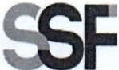
SUPERINTENDENCIA
DELSISTEMA FNANCIERO

SSF 2023
ORDEN DE COMPRA No. 6

Versión pública según Art. 30 LAIP.
Por supresión de información confidencial. Art. 24 Lit. c. LAIP

FECHA: 16/12/2022
PROVEEDOR: SIERA EL SALVADOR, S.A. DE C.V.
NIT: xxxxxxxxxxxxxxxxx
(2079)

UNIDAD SOLICITANTE: COMITÉ DE APELACIONES DEL SISTEMA FINANCIERO REQUERIMIENTO No. LG 04/2023 ADMINISTRADOR O.C.: LISSETH DE NAVARRO ANALISTA: ENRIQUE DELGADO FAVOR SUMINISTRAR LO SIGUIENTE: BIEN SERVICIO X
CANTIDAD | CODIGO | DESCRIPCION COSTO | UNITARIO | COSTO TOTAL
1 | 110202 | CASF | 827.1600 | 827.16
 |  | SERVICIO DE DESINFECCIÓN O SANITIZACIÓN PARA LAS
 |  | OFICINAS DEL COMITÉ DE APELACIONES DEL SISTEMA FINANCIERO
1 | 110202 | CASF | 0.0000 | 0.00
 |  | LUGAR DE ENTREGA: 1a. CALLE PONIENTE ENTRE QUINTA Y SÉPTIMA AVENIDA NORTE, EDIFICIO DEL BANCO CENTRAL DE RESERVA (CENTRO), SAN SALVADOR
1 | 110202 | CASF | 0.0000 | 0.00
 |  | TIEMPO DE ENTREGA: APLICACIÓN MENSUAL EN BASE A
 |  | LA CALENDARIZACIÓN DEL CASF
1 | 110202 | CASF | 0.0000 | 0.00
 |  | FORMA DE PAGO: 30 DÍAS CRÉDITO

SON: OCHOCIENTOS VEINTISIETE US DÓLARES 16/100
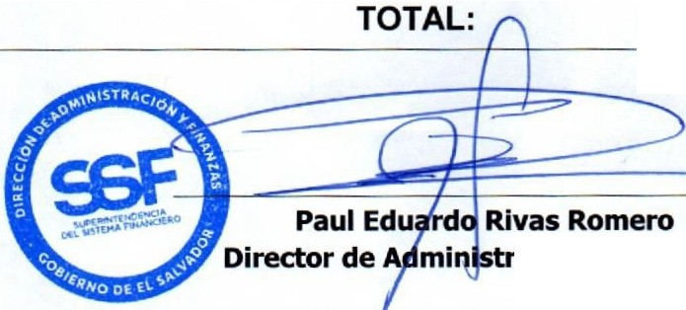
827.16
ORIGINAL
ación y Finanzas

